Skylink: konec registrace karet CryptoWorks

Satelitní firma Skylink ukončuje možnosti registraci karet systému CryptoWorks.

Vlastník CryptoWorks,firma Irdeto Access B.V. v roce 2007 započala pětiletý proces ustupování z trhu který bude završen 31. 12. 2012 ukončením jeho podpory.

Kvůli tomu Skylink dělá kroky k nahrazení CryptoWorksu novým systémem podmíněného přístupu Irdeto:

12/2009 – instalace a testy technologie pro nový kódovací systém Irdeto

06/2010 – zahájení prodeje karet Irdeto (ICE karty)

07/2010 – ukončení velkoobchodního prodeje karet CryptoWorks

12/2010 – stažení neprodaných karet CryptoWorks z prodejní sítě

Následovat bude zastavení registrace neaktivovaných karet. Možná registrace karet CryptoWorks končí dne 15. 2. 2011.

Ukončení registrace se týká karet které provozuje Skylink CAID 0D03 a 0D70. Označení dekódovacích karet je TRADE and TCHNOLOGY, TT Karta, Skylink nebo Skylink,
Sériová čísla:

CAID 0D03 (bílé karty)
0000285xxxxxxx
03436xxxxxxxxx (mimo karet ČT a Sezóna)
CAID 0D70 (modré karty)
01976xxxxxxxxx

Nová karta Stará karta
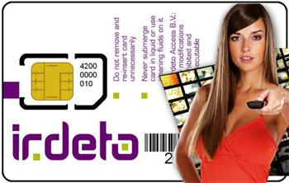

Tento krok je určen k tomu, aby došlo k útlumu kódovacího systému CryptoWorks a Skylink tímto vyzývá majitele neregistrovaných karet, aby jejich registraci uspíšili. Pokyny jsou přiloženy v balení karty Skylink. Registraci je možno uskutečnit online na registrace.skylink.cz nebo vyplněním formuláře zaslaného poštou.

